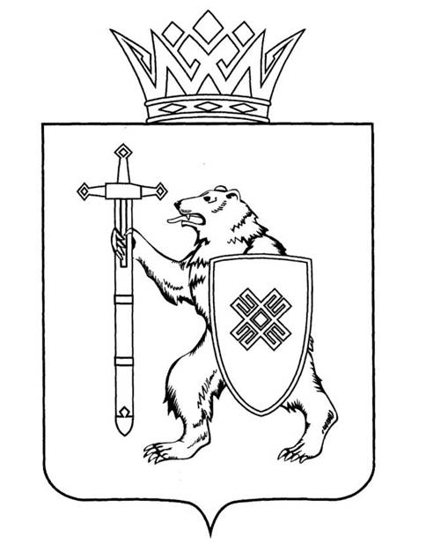

МАРИЙ ЭЛ РЕСПУБЛИКЫН КУГЫЖАНЫШ ПОГЫНЖО | ГОСУДАРСТВЕННОЕ СОБРАНИЕ РЕСПУБЛИКИ МАРИЙ ЭЛ
ТАЗАЛЫК АРАЛЫМЕ ШОТЫШТО, TÿВЫРА ДА СПОРТ КОМИТЕТ | КОМИТЕТ ПО ЗДРАВООХРАНЕНИЮ, КУЛЬТУРЕ И СПОРТУ
Ленин проспект, 29-ше,  Йошкар-Ола, 424001 | Ленинский проспект, 29,  г. Йошкар-Ола, 424001
Тел. (8362) 64-14-17, 64-13-99, факс (8362) 64-14-11, E-mail: info@gsmari.ru

ПРОТОКОЛ № 58
ЗАСЕДАНИЯ КОМИТЕТА

23 июня 2022 года  12:00 | Заочное
ПОВЕСТКА ДНЯ:

О результатах рассмотрения законопроектов на стадии нулевого чтения

1. О результатах рассмотрения проекта закона Республики
Марий Эл «О праздничных днях и памятных датах Республики
Марий Эл».

Комитет решил:
1. Внести проект закона Республики Марий Эл «О праздничных днях
и памятных датах Республики Марий Эл» на рассмотрение двадцать восьмой сессии Государственного Собрания Республики Марий Эл и рекомендовать Государственному Собранию Республики Марий Эл к принятию в двух чтениях в целом.
2. Направить настоящее решение в Президиум Государственного Собрания Республики Марий Эл для включения в повестку дня двадцать восьмой сессии Государственного Собрания Республики Марий Эл вопроса «О праздничных днях и памятных датах Республики Марий Эл».
3. Поручить председателю Комитета Е.П. Кузьмину представить заключение Комитета на проект закона Республики Марий Эл
«О праздничных днях и памятных датах Республики Марий Эл»
на двадцать восьмой сессии Государственного Собрания Республики
Марий Эл.

2. О результатах рассмотрения проекта закона Республики
Марий Эл «Об исполнении бюджета территориального фонда обязательного медицинского страхования Республики Марий Эл
за 2021 год».

Комитет решил:
1. Внести проект закона Республики Марий Эл «Об исполнении бюджета территориального фонда обязательного медицинского страхования Республики Марий Эл за 2021 год» на рассмотрение двадцать восьмой сессии Государственного Собрания Республики Марий Эл и рекомендовать Государственному Собранию Республики Марий Эл к принятию в двух чтениях в целом.
2. Направить настоящее решение в Президиум Государственного Собрания Республики Марий Эл для включения в повестку дня двадцать восьмой сессии Государственного Собрания Республики Марий Эл вопроса «Об исполнении бюджета территориального фонда обязательного медицинского страхования Республики Марий Эл за 2021 год».
3. Поручить председателю Комитета Е.П. Кузьмину представить заключение Комитета на проект закона Республики Марий Эл
«Об исполнении бюджета территориального фонда обязательного медицинского страхования Республики Марий Эл за 2021 год»
на двадцать восьмой сессии Государственного Собрания Республики
Марий Эл.

3. О проекте федерального закона № 137677-8
«Об отмене Федерального закона «О внесении изменений
в Федеральный закон «О физической культуре и спорте в Российской Федерации» (об отмене системы идентификации зрителей) – внесен депутатами Государственной Думы С.П.Обуховым, А.А.Ющенко, В.П.Исаковым, Д.А.Парфёновым.
Комитет решил:
Информацию принять к сведению.

4. О проекте федерального закона № 134176-8
«О внесении изменений в Федеральный закон «О государственном регулировании в области генно-инженерной деятельности» (в части совершенствования законодательного регулирования развития
и использования генетических технологий) – внесен сенаторами Российской Федерации Л.С.Гумеровой, А.П.Майоровым, С.Г.Митиным, депутатами Государственной Думы С.В.Кабышевым, А.Г.Мажугой.
Комитет решил:
Информацию принять к сведению.

